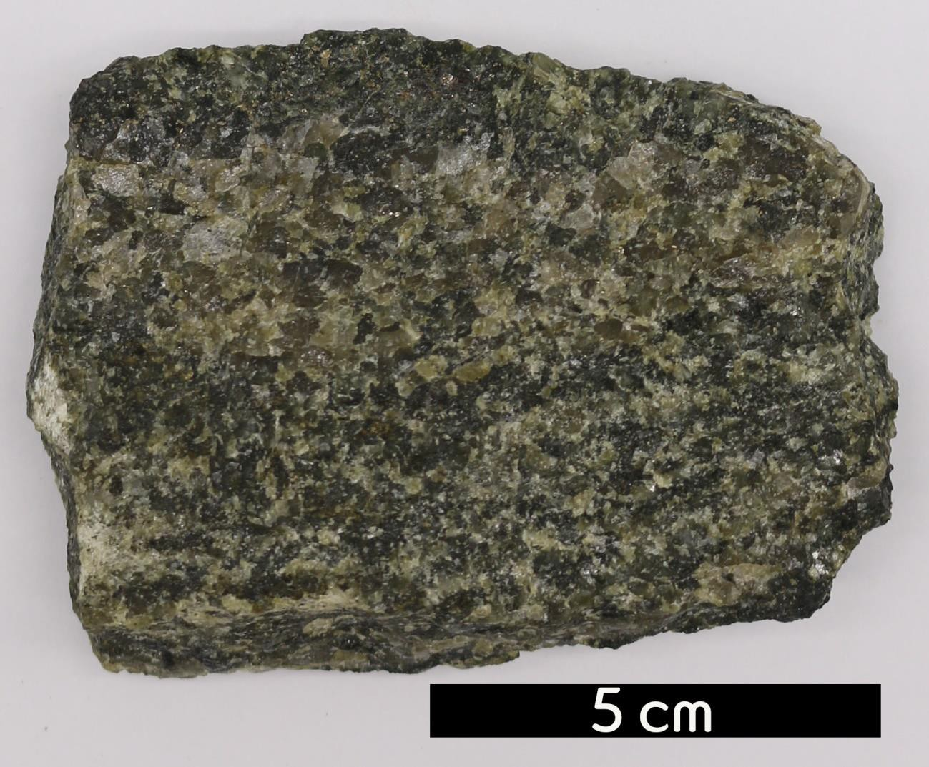
- 분류 : 화성암
- 암석이름 : 자소휘석 반려암(Hypersthene gabbro)
- 주요광물 : 사장석, 휘석, 감람석, 자소휘석
- 보유기관 : 강원대학교 지질학과
- 산지 : Elizabethtown, New York, USA
- 특징
  - 갈록색, 암갈색 내지 흑색을 띤다.
  - 소량의 알루미늄을 함유하기도 한다.
  - 쪼개짐면에 진주광택이 있다.
  - 고철질 심성암의 일부를 이루고 있다.

